
GULBENES NOVADA PAŠVALDĪBA
Reģ. Nr. 90009116327
Ābeļu iela 2, Gulbene, Gulbenes nov., LV-4401
Tālrunis 64497710, mob.26595362, e-pasts: dome@gulbene.lv, www.gulbene.lv

GULBENES NOVADA PAŠVALDĪBAS DOMES LĒMUMS
Gulbenē

2025.gada 27.novembrī | Nr. GND/2025/780
 | (protokols Nr.25; 12.p)

Par zemes ierīcības projekta apstiprināšanu Lejasciema pagasta
nekustamajiem īpašumiem “Ābelītes”, “Umari” un “Sudmaļi”

Izskatīts sabiedrības ar ierobežotu atbildību “METRUM AV”, reģistrācijas numurs 40103947722, juridiskā adrese: Ģertrūdes iela 47 - 4, Rīga, LV-1011, 2025.gada 6.novembra iesniegums Nr. 190/a/AV-2025 (Gulbenes novada pašvaldībā saņemts 2025.gada 6.novembrī un reģistrēts ar Nr. GND/5.7/25/2434-M) ar lūgumu apstiprināt zemes ierīkotājas Daigas Eglītes (zemes ierīkotāja sertifikāts Nr.AA0081, derīgs līdz 2026.gada 26.janvārim) izstrādāto zemes ierīcības projektu nekustamajā īpašumā “Ābelītes”, Lejasciema pagasts, Gulbenes novads, kadastra numurs 50640140042, ietilpstošajai zemes vienībai ar kadastra apzīmējumu 50640140042 5,8 ha platībā, nekustamajā īpašumā “Umari”, Lejasciema pagasts, Gulbenes novads, kadastra numurs 50640140002, ietilpstošajai zemes vienībai ar kadastra apzīmējumu 50640140002 1,1 ha platībā, un nekustamajā īpašumā “Sudmaļi”, Lejasciema pagasts, Gulbenes novads, kadastra numurs 50640140064, ietilpstošajai zemes vienībai ar kadastra apzīmējumu 50640140065 1,8 ha platībā.
Zemes ierīcības projekts izstrādāts zemes vienības ar kadastra apzīmējumu 50640140042 5,8 ha platībā, kas ietilpst nekustamā īpašuma “Ābelītes”, Lejasciema pagasts, Gulbenes novads, kadastra numurs 50640140042, sastāvā, zemes vienības ar kadastra apzīmējumu 50640140002 1,1 ha platībā, kas ietilpst nekustamā īpašuma “Umari”, Lejasciema pagasts, Gulbenes novads, kadastra numurs 50640140002, sastāvā, zemes vienības ar kadastra apzīmējumu 50640140065 1,8 ha platībā, kas ietilpst nekustamā īpašuma “Sudmaļi”, Lejasciema pagasts, Gulbenes novads, kadastra numurs 50640140064, sastāvā, savstarpējo robežu pārkārtošanai.
Saskaņā ar Vidzemes rajona tiesas Lejasciema pagasta zemesgrāmatas nodalījumu Nr. 604 nekustamā īpašuma “Ābelītes”, Lejasciema pagastā, Gulbenes novadā, kadastra numurs 50640140042, kas sastāv no zemes vienības ar kadastra apzīmējumu 50640140042 5,8 ha platībā un ēkām (būvēm) ar kadastra apzīmējumiem 50640140042001, 50640140042002, 50640140042003, 50640140042004, 50640140042005, 50640140042006, 50640140042007, 50640140042008, īpašuma tiesības ir nostiprinātas […], pamatojoties uz tiesneses Rasmas Mednes 2013.gada 9.augusta lēmumu, žurnāls Nr. 300003483662.
Zemes vienībai ar kadastra apzīmējumu 50640140042 5,8 ha platībā noteikts nekustamā īpašuma lietošanas mērķis – zeme, uz kuras galvenā saimnieciskā darbība ir lauksaimniecība (NĪLM kods 0101), reģistrēta adrese: “Ābelītes”, Lejasciema pag., Gulbenes nov., LV-4412 (klasifikatora kods 104243654).
Saskaņā ar Vidzemes rajona tiesas Lejasciema pagasta zemesgrāmatas nodalījumu Nr. 44 nekustamā īpašuma “Umari”, Lejasciema pagastā, Gulbenes novadā, kadastra numurs 50640140002, kas sastāv no zemes vienības ar kadastra apzīmējumu 50640130002 3,2 ha platībā, zemes vienības ar kadastra apzīmējumu 50640140002 1,1 ha platībā un ēkām (būvēm) ar kadastra apzīmējumiem 50640140002001, 50640140002002, īpašuma tiesības ir nostiprinātas […], pamatojoties uz tiesneses Ineses Čakšas 1999.gada 22.septembra lēmumu, žurnāls Nr. 1709.
Zemes vienībai ar kadastra apzīmējumu 50640140002 1,1 ha platībā noteikts nekustamā īpašuma lietošanas mērķis – zeme, uz kuras galvenā saimnieciskā darbība ir lauksaimniecība (NĪLM kods 0101), reģistrēta adrese: “Umari 4”, Lejasciema pag., Gulbenes nov., LV-4412 (klasifikatora kods 104246780).
Saskaņā ar Vidzemes rajona tiesas Lejasciema pagasta zemesgrāmatas nodalījumu Nr. 100000207705 nekustamā īpašuma “Sudmaļi”, Lejasciema pagastā, Gulbenes novadā, kadastra numurs 50640140064, kas sastāv no zemes vienības ar kadastra apzīmējumu 50640140065 1,8 ha platībā, zemes vienības ar kadastra apzīmējumu 50640140064 0,6 ha platībā un ēkām (būvēm) ar kadastra apzīmējumiem 50640140064001, 50640140064002, 50640140064003, īpašuma tiesības ir nostiprinātas […], pamatojoties uz tiesneses Ineses Čakšas 2012.gada 11.jūlija lēmumu, žurnāls Nr. 300003263835.
Zemes vienībai ar kadastra apzīmējumu 50640140065 1,8 ha platībā noteikts nekustamā īpašuma lietošanas mērķis – zeme, uz kuras galvenā saimnieciskā darbība ir lauksaimniecība (NĪLM kods 0101).
Ministru kabineta 2013. gada 30. aprīļa noteikumu Nr.240 “Vispārīgie teritorijas plānošanas, izmantošanas un apbūves noteikumi” 65.2.apakšpunkts nosaka, ka lauku teritorijās jaunveidojamās zemes vienības minimālā platība ir 2 ha, ja citos normatīvajos aktos vides un dabas aizsardzības, zemes pārvaldības vai lauksaimniecības un lauku attīstības jomā, teritorijas plānojumā vai lokālplānojumā nav noteikta lielāka minimālā platība. Šis nosacījums neattiecas uz zemes robežu pārkārtošanu vai zemes vienību apvienošanu.
Pamatojoties uz:
1) Pašvaldību likuma 10.panta pirmās daļas 21.punktu, kas nosaka, ka dome ir tiesīga izlemt ikvienu pašvaldības kompetences jautājumu; tikai domes kompetencē ir pieņemt lēmumus citos ārējos normatīvajos aktos paredzētajos gadījumos;
2) Zemes ierīcības likuma 19.pantu, kas nosaka, ka zemes ierīcības projektu un tā grozījumus apstiprina vietējā pašvaldība, izdodot administratīvo aktu;
3) Ministru kabineta 2016.gada 2.augusta noteikumu Nr.505 “Zemes ierīcības projekta izstrādes noteikumi” 26.punktu, kas nosaka, ka pēc projekta saņemšanas apstiprināšanai vietējā pašvaldība izdod administratīvo aktu par projekta apstiprināšanu vai noraidīšanu, norādot vai pielikumā pievienojot informāciju par tās zemes vienības kadastra apzīmējumu, kurai izstrādāts projekts, un projekta grafiskās daļas rekvizītus (attiecīgā zemes ierīkotāja vārdu, uzvārdu, datumu un laiku, kad tas minēto dokumentu ir parakstījis) vai projekta grafiskās daļas kopiju, 28.1. un 28.2. apakšpunktu, kas nosaka, ka, ja projektu apstiprina, vietējā pašvaldība pieņem uz projektētajām zemes vienībām attiecināmus lēmumus, tostarp lēmumu par adreses piešķiršanu, ja pēc zemes ierīcības darbiem paredzēts izveidot jaunu adresācijas objektu; nekustamā īpašuma lietošanas mērķu noteikšanu vai maiņu;
4) Ministru kabineta 2021.gada 29.jūnija noteikumu Nr.455 “Adresācijas noteikumi” 2.8., 2.9. un 2.10.apakšpunktu, kas nosaka, ka adresācijas objekts ir viensēta, dzīvošanai, saimnieciskai, administratīvai vai publiskai darbībai paredzēta ēka, zemes vienība, uz kuras ir atļauts būvēt šo noteikumu 2.8. un 2.9. apakšpunktā minētos objektus, 9.punktu, kas nosaka, ka pašvaldībai bez personas piekrišanas, izvērtējot konkrēto situāciju, ir tiesības piešķirt adresi, ja adrese adresācijas objektam nav piešķirta, un mainīt, tai skaitā precizēt adreses pieraksta formu, vai likvidēt piešķirto adresi, ja tā neatbilst šo noteikumu prasībām, 16.punktu, kas nosaka, ka pagastu apvidos, kas atrodas ārpus ciemiem, un mazciemos apbūvei paredzētajai zemes vienībai, viensētai vai ēkai piešķir nosaukumu kā adreses elementu;
5) Ministru kabineta 2006.gada 20.jūnija noteikumu Nr.496 “Nekustamā īpašuma lietošanas mērķu klasifikācija un nekustamā īpašuma lietošanas mērķu noteikšanas un maiņas kārtība” 16.1.apakšpunktu, kas nosaka, ka lietošanas mērķi nosaka, ja tiek izveidota jauna zemes vienība vai zemes vienības daļa, 30.punktu, kas nosaka, ka lauku teritorijās zemes vienībai, kas neatbilst šo noteikumu II¹ nodaļas regulējumam un kuru izmanto tikai lauksaimniecībai, mežsaimniecībai un ūdenssaimniecībai, nosaka vienu lietošanas mērķi; lai noteiktu lietošanas mērķi, nosaka zemes vienībā dominējošo ekonomisko darbību, salīdzinot zemes lietošanas veidu platības meža zemei, zemei zem ūdeņiem un lauksaimniecībā izmantojamai zemei; uz zemes vienības esošai dzīvojamo ēku un palīgēku vai lauku saimniecību nedzīvojamo ēku apbūvei atsevišķi nenosaka lietošanas mērķi no lietošanas mērķu klases “Apbūves zeme”;
6) Gulbenes novada pašvaldības domes 2018.gada 27.decembra saistošajiem noteikumiem Nr.20 “Gulbenes novada teritorijas plānojums, Teritorijas izmantošanas un apbūves noteikumi un grafiskā daļa”;
7) Ministru kabineta 2013.gada 30.aprīļa noteikumu Nr.240 “Vispārīgie teritorijas plānošanas, izmantošanas un apbūves noteikumi” 65.2.apakšpunktu,
un apvienotās Attīstības un tautsaimniecības komitejas un Finanšu komitejas ieteikumu, atklāti balsojot: ar 15 balsīm "Par" (Ainārs Brezinskis, Andis Caunītis, Artūrs Smagars, Dāvis Uiska, Gunārs Babris, Gunārs Ciglis, Guntis Princovs, Intars Liepiņš, Ivars Kupčs, Jānis Barinskis, Lāsma Gabdulļina, Liena Silauniece, Normunds Audzišs, Normunds Mazūrs, Valtis Krauklis), "Pret" – nav, "Atturas" – nav, "Nepiedalās" – nav, Gulbenes novada pašvaldības dome NOLEMJ:
1. APSTIPRINĀT zemes ierīkotājas Daigas Eglītes (zemes ierīkotāja sertifikāts Nr.AA0081, derīgs līdz 2026.gada 26.janvārim) izstrādāto zemes ierīcības projektu nekustamajā īpašumā “Ābelītes”, Lejasciema pagasts, Gulbenes novads, kadastra numurs 50640140042, ietilpstošajai zemes vienībai ar kadastra apzīmējumu 50640140042 5,8 ha platībā, nekustamajā īpašumā “Umari”, Lejasciema pagasts, Gulbenes novads, kadastra numurs 50640140002, ietilpstošajai zemes vienībai ar kadastra apzīmējumu 50640140002 1,1 ha platībā, un nekustamajā īpašumā “Sudmaļi”, Lejasciema pagasts, Gulbenes novads, kadastra numurs 50640140064, ietilpstošajai zemes vienībai ar kadastra apzīmējumu 50640140065 1,8 ha platībā. Zemes vienību sadalījuma robežas noteikt saskaņā ar zemes ierīcības projekta grafisko daļu (pielikums), kas ir šī lēmuma neatņemama sastāvdaļa.
2. Saglabāt nekustamā īpašuma ar nosaukumu “Ābelītes”, kadastra numurs 50640140042, sastāvā zemes vienību ar kadastra apzīmējumu 50640140126 (projektā Nr.1) un aptuveno platību 4,8 ha, kā arī ēkas (būves) ar kadastra apzīmējumiem 50640140042001, 50640140042002, 50640140042003, 50640140042004, 50640140042005, 50640140042006, 50640140042007, 50640140042008.
3. Zemes vienībai ar kadastra apzīmējumu 50640140126 4,8 ha platībā noteikt nekustamā īpašuma lietošanas mērķi – zeme, uz kuras galvenā saimnieciskā darbība ir lauksaimniecība (NĪLM kods 0101), saglabāt adresi: “Ābelītes”, Lejasciema pag., Gulbenes nov., LV-4412 (klasifikatora kods 104243654).
4. Saglabāt nekustamā īpašuma ar nosaukumu “Umari”, kadastra numurs 50640140002, sastāvā zemes vienību ar kadastra apzīmējumu 50640130002 3,2 ha platībā, zemes vienību ar kadastra apzīmējumu 50640140127 (projektā Nr.2) un aptuveno platību 3,9 ha, kā arī ēkas (būves) ar kadastra apzīmējumiem 50640140002001, 50640140002002.
5. Zemes vienībai ar kadastra apzīmējumu 50640140127 3,9 ha platībā noteikt nekustamā īpašuma lietošanas mērķi – zeme, uz kuras galvenā saimnieciskā darbība ir lauksaimniecība (NĪLM kods 0101), saglabāt adresi: “Umari 4”, Lejasciema pag., Gulbenes nov., LV-4412 (klasifikatora kods 104246780).
6. Lēmumu nosūtīt:
6.1. sabiedrībai ar ierobežotu atbildību “METRUM AV” uz elektroniskā pasta adresi: gulbene@metrum.lv;
6.2. […].

Pamatojoties uz Administratīvā procesa likuma 76.panta otro daļu, 79.panta pirmo daļu, 188.panta pirmo un otro daļu un 189.pantu, šo lēmumu viena mēneša laikā no tā spēkā stāšanās dienas (administratīvais akts, saskaņā ar Administratīvā procesa likuma 70.panta pirmo daļu, stājas spēkā ar brīdi, kad tas paziņots adresātam) var apstrīdēt Gulbenes novada pašvaldības domē vai uzreiz pārsūdzēt Administratīvās rajona tiesas attiecīgajā tiesu namā pēc pieteicēja adreses vai nekustamā īpašuma atrašanās vietas.

Gulbenes novada pašvaldības domes priekšsēdētājs N.Mazūrs

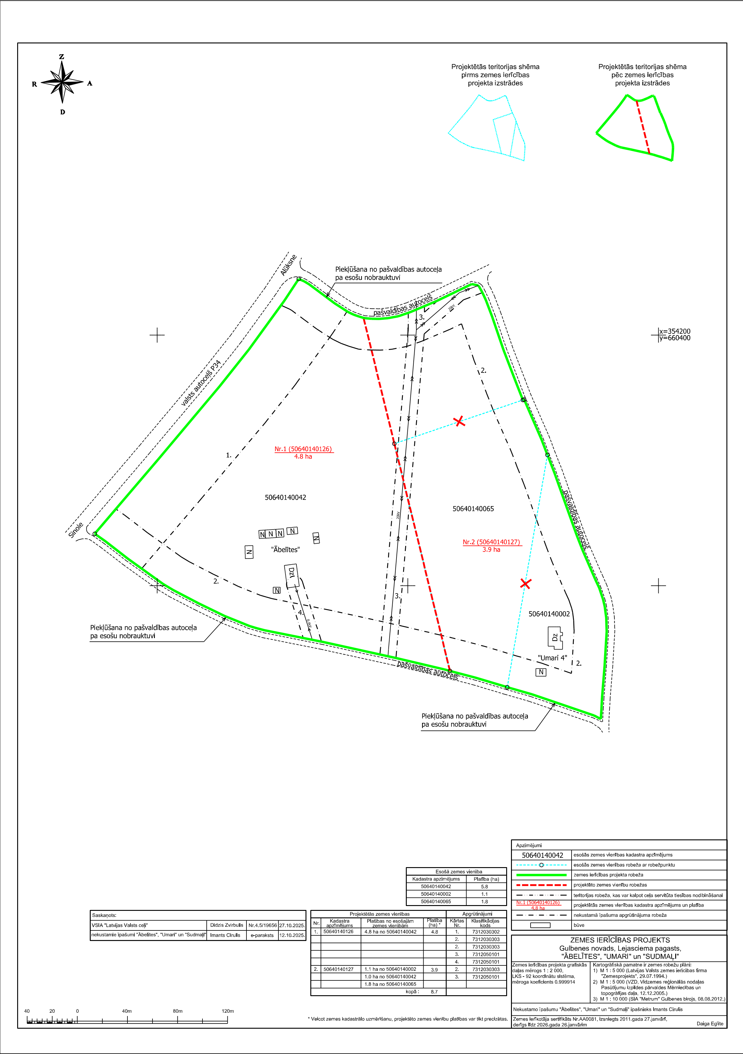
Pielikums 27.11.2025. Gulbenes novada domes lēmumam GND/2025/780

Gulbenes novada pašvaldības domes priekšsēdētājs N.Mazūrs

